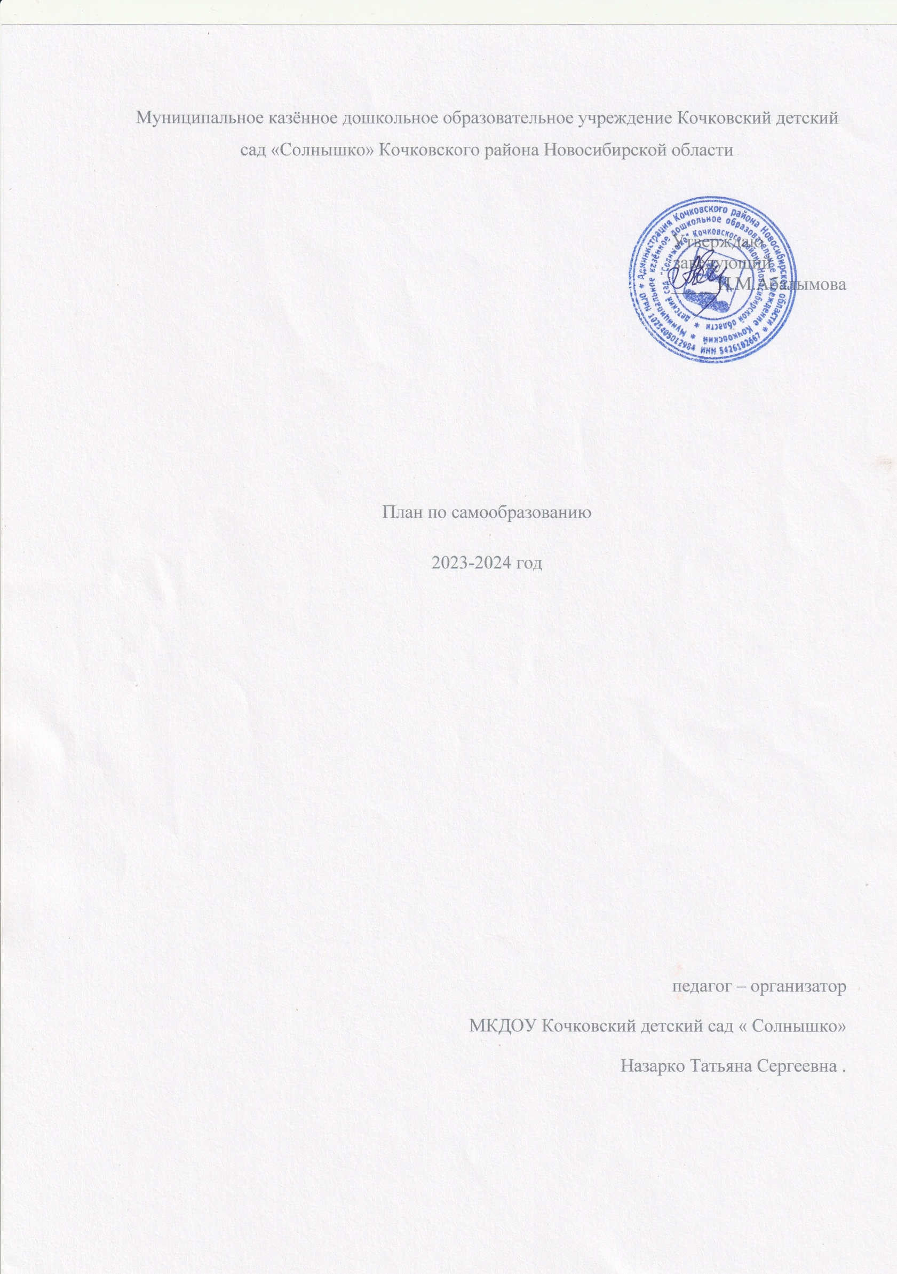

**Тема**: Формирование навыков беопасного поведения у детей дошкольного возраста через ознакомление с правилами дорожного движения

**Цель**: совершенствование условий для **формирования у детей дошкольного возраста устойчивых навыков безопасности** в окружающей дорожно-транспортной среде.

**Задачи:**

1. Повысить собственный уровень профессионального мастерства и компетентности.

2. Разработать перспективный план работы с детьми.

3. Подготовить диагностику на начало и конец учебного года

4. Помочь усвоить **дошкольникам**первоначальные знания о правилах **безопасного поведения на улице.**

5. **Формировать и развивать у детей** целостное восприятие окружающей дорожной среды.

6. Расширять словарный запас **детей по дорожной лексике.**

7. Активизировать взаимодействие с родителями по пропаганде ПДД и **безопасности детей.**

8. Развивать логическое мышление, произвольное внимание, зрительное и слуховое восприятие, творческую активность.

|  |  |  |  |  |
| --- | --- | --- | --- | --- |
|  | Формы работы | | | |
| № | месяц | С детьми | С родителями | С педагогами |
| 1 | Сентябрь |  | Анкетирование |  |
| 2 | Октябрь | Интеллектуальная игра «Своя игра» (подготовительная) |  |  |
| 3 | Ноябрь |  |  |  |
| 4 | декабрь |  | Папка – раскладушка « Наш помощник светофор» |  |
| 5 | Январь |  |  |  |
| 6 | февраль |  |  | Аукцион педагогических идей «Играем в ПДД» |
| 7 | март | * Сказка по пдд к неделе театра | Консультация для родителей «Фликеры на одежде» |  |
| 8 | апрель |  | Акция «Засветись» |  |
| 9 | май |  | Мама, папа, я - ПДД соблюдающая семья» (подготовительная группа |  |